**Дата:** 06.05.2022 **Урок:** українська мова  **Клас:** 4-А (І група**)**

**Вчитель:** Мугак Н.І.

**Тема. Розвиток зв’язного мовлення. Написання чарівної казки. Тема для спілкування: «Якби я був чарівником (була чарівницею)»**

**Мета**:розвивати уміння складати казки; удосконалювати уміння висловлювати свої почуття і захоплення, передавати їх у письмовій формі; виховувати любов до рідного слова, народної мудрості, до краси і гармонії навколишнього світу, до рідного краю.

**Обладнання**: презентація.

**Хід уроку**

**І. Організація класу.**

*Демонстрація навчальної презентації.*

1. Емоційне налаштування.

**ІІ. Актуалізація знань.**

1. Вірш про казку.

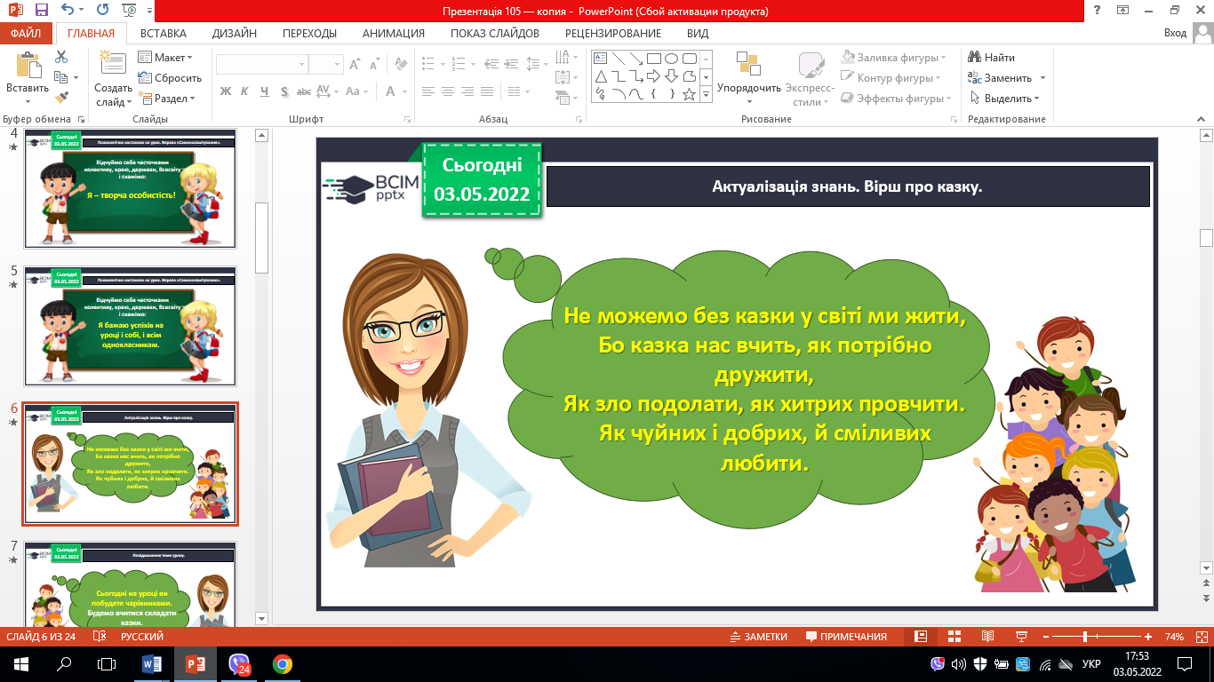

2. Повідомлення теми уроку.

*Сьогодні на уроці ви побудете чарівниками.*

*Будемо вчитися складати казки.*

**ІІІ**. **Робота над новим матеріалом.**

**1. Підготовка до написання казки.**

***Завдання 1.*** Розгляньте малюнки.

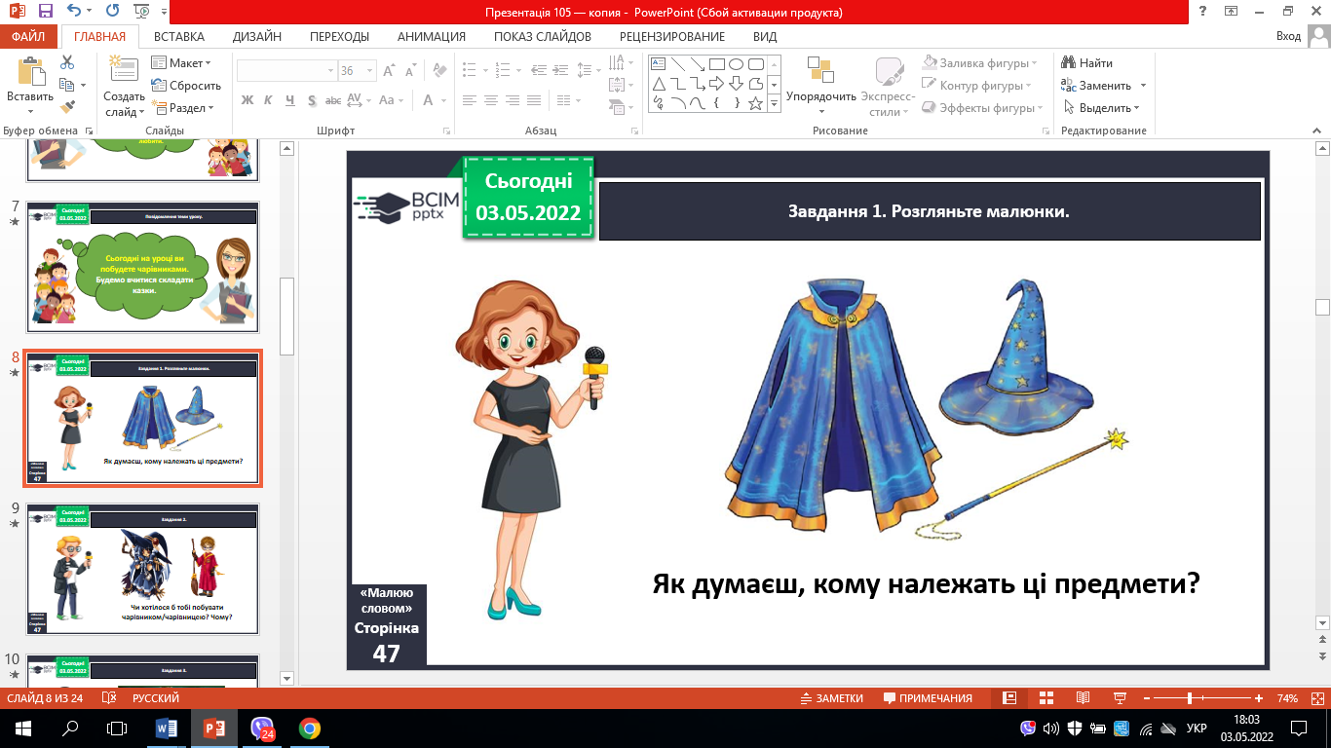*Як думаєш, кому належать ці предмети?*

***Завдання 2.*** Чи хотілося б тобі побувати чарівником/чарівницею? Чому?

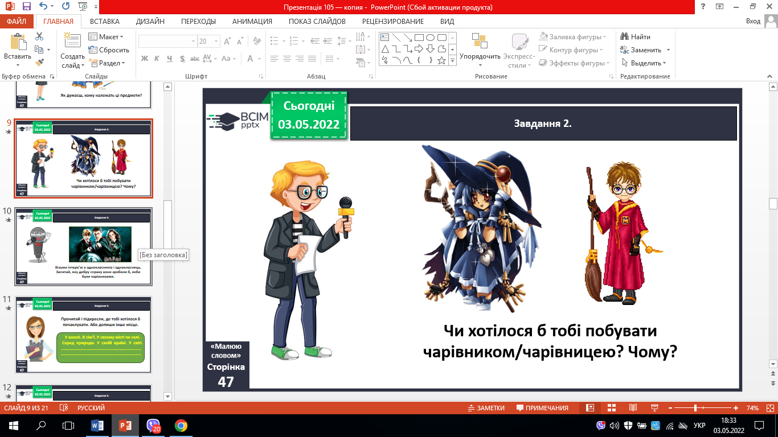

***Завдання 3.*** Візьми інтерв’ю в однокласників і однокласниць. Запитай, яку добру справу вони зробили б, якби були чарівниками.

***Завдання 4.*** Прочитай, де тобі хотілося б почаклувати. Або назви інше місце.



***Завдання 5.*** *Побудуй усно казку «Якби я був чарівником (була чарівницею)».*

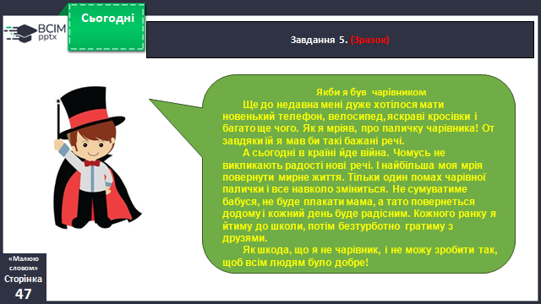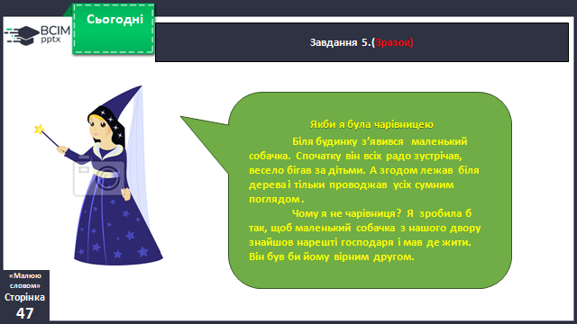***Зразок:***

***Завдання 6.*** Запиши свою казку. Розпочни із заголовка.

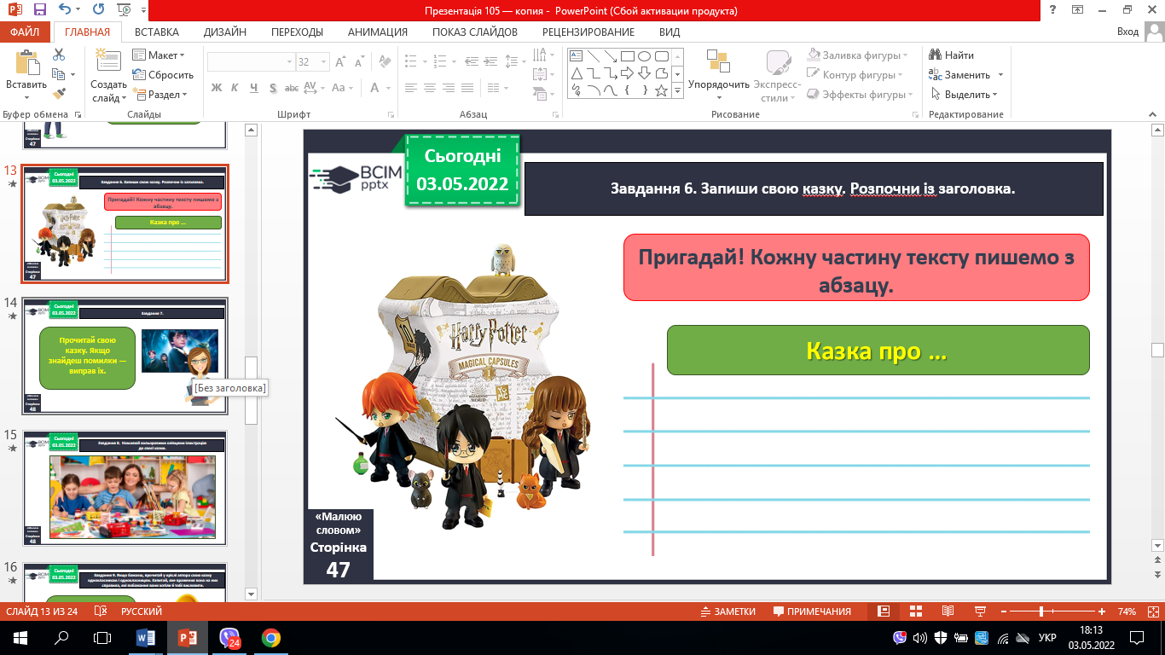

***Завдання 7.*** Прочитай свою казку. Якщо знайдеш помилки — виправ їх.

***Завдання 8.*** Намалюй кольоровими олівцями ілюстрацію до своєї казки.

***Завдання 9.*** Якщо бажаєш, прочитай свою казку однокласникам і однокласницям. Запитай, яке враження вона на них справила, які побажання вони хотіли б тобі висловити.

***Додаток* Казка Марії Корольової «Чарівна казка про фей».**

**Чарівна казка про фей**

Жили-були в одній невеликій міській квартирі три домашні феї. Всі вони були маленькі, з прозорими крильцями, непомітні для людського ока. Одна з фей мала чорне волосся, інша була білявкою, а третя повсякчас змінювала колір зачіски. Вона і рожевою ставала, і рудою, а іноді навіть яскраво-синє волосся носила.

Перша фея жила у старій шафі, у засушеній троянді, а друга - у прозорій кришталевій вазі. Третя, юна фея, мала за домівку усі м`які іграшки, що висіли на стіні, над ліжком дівчинки, яка жила у цій квартирі.Кожна фея мала в хаті свої обов’язки. Кожного вечора, коли дівчинка-господиня готувалася до сну, феї вже були напоготові. Поки дівчинка вмивалася та надягала піжамку, феї збиралися всі втрьох за великою шафою. Там вони перешіптувалися про свої чародійські справи, незрозумілі людям.

Потім дівчинка лягала спати та в кімнаті вимикали світло. Їй часто було страшно засинати одній у темній кімнаті. Промені світла з вулиці бігали по стінах, і дівчинка боялася розплющувати очі та дивитися на них. Але тут до справи приступали феї. Вони вилітали із-за шафи та літали кімнатою. Феї чаклували, розповсюджуючи навкруги сріблястий пил своїх чарів. І дівчинка переставала боятися. Вона засинала спокійно, знаючи, що все безпечно в її кімнатці.

А в фей було ще багато справ. Чорнокоса фея, що зробила собі постільку на засушеній троянді, працювала феєю давнини. Вона насилала на мешканців дому добрі та теплі спогади, коли це було необхідно. От знаєте, буває таке, що сидиш-сидиш, та й раптом згадаєш щось добре, щось гарне! А це означає, що тим часом фея давнини працює тишком-нишком.

Юна фея з різнокольоровим волоссям була феєю радості та безтурботних дитячих веселощів. Вона розсипала іноді кімнатами різнокольорові кульки, які ніхто з домашніх не бачив. От кажуть: «Ти що, смішинку проковтнув?». А смішинка – це і є кольорова кулька. Як розлетяться ті кульки по квартирі, то в ній запанують веселощі, гамір, ігри та сміх. У всіх, хто знаходиться у квартирі, зненацька підніметься настрій. Прийдуть гості, та стане ще веселіше! А все це робота юної феї, що ховається у м’яких іграшках!

А білява фея – це фея кришталю. Кожного ранку вона розсипає кімнатами золотавий пил. Це таке чародійство спокою та бадьорості. Воно існує для того, щоб мешканці дому прокинулися та відчули себе щасливими.

А ще цей золотавий пил фея швиденько розсипає, коли вдома хтось свариться, або батьки сварять дітей. Чародійство діє не відразу, але швидко. Минає небагато часу, та сердиті обличчя розгладжуються, на них набігають посмішки, забуваються образи. В домівці знову панує мир та лад.

Отаке добро чинять кожного дня в домівці наші непомітні маленькі феї з прозорими крильцями! Можливо, у вашій домівці вони також водяться? Просто ви їх ніколи ще не помічали?

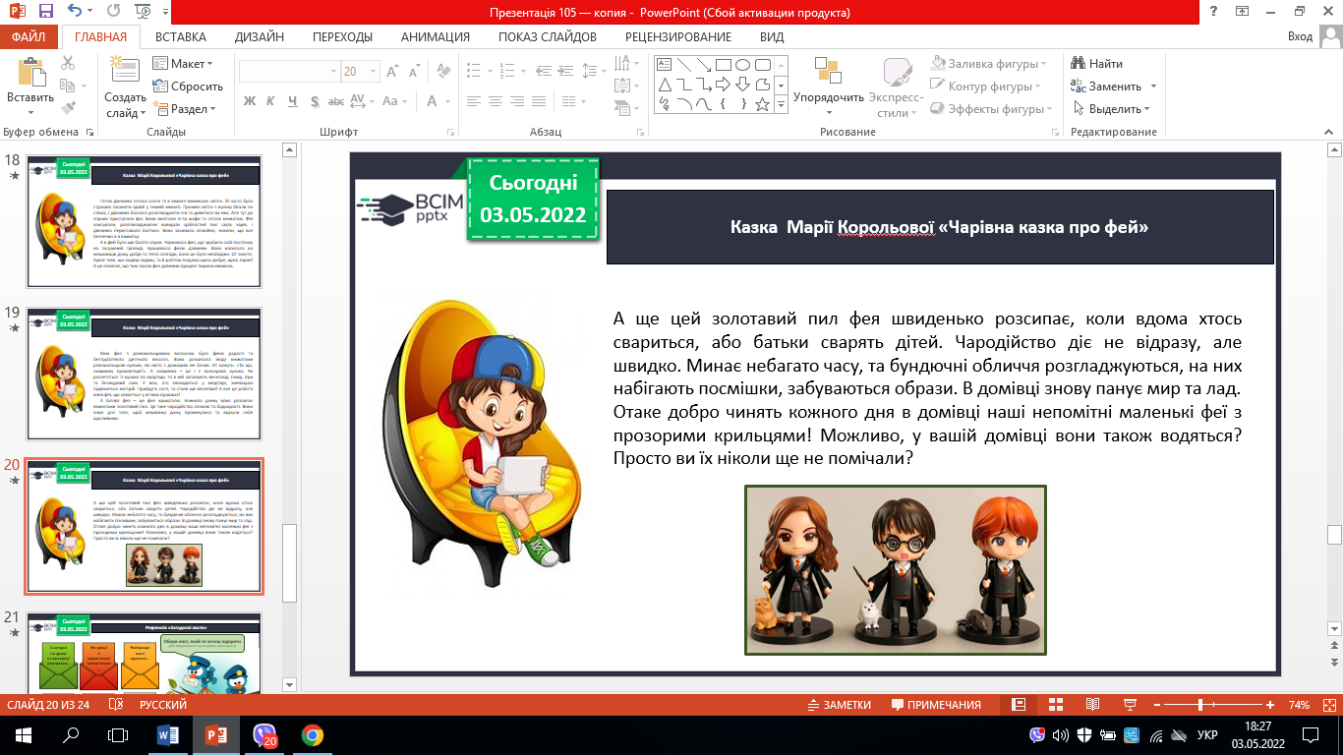

**3. Рефлексія «Загадкові листи».**

**ІV. Підсумок.**

***Роботи надішли на Human***